佐藤研究引継ぎ資料

1.　オムニ3WDロボット障害物回避プログラム（USBカメラ）

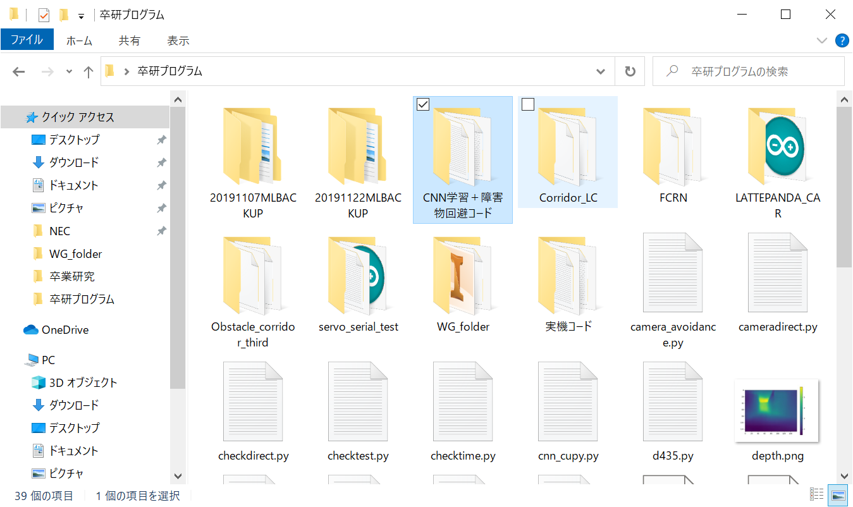

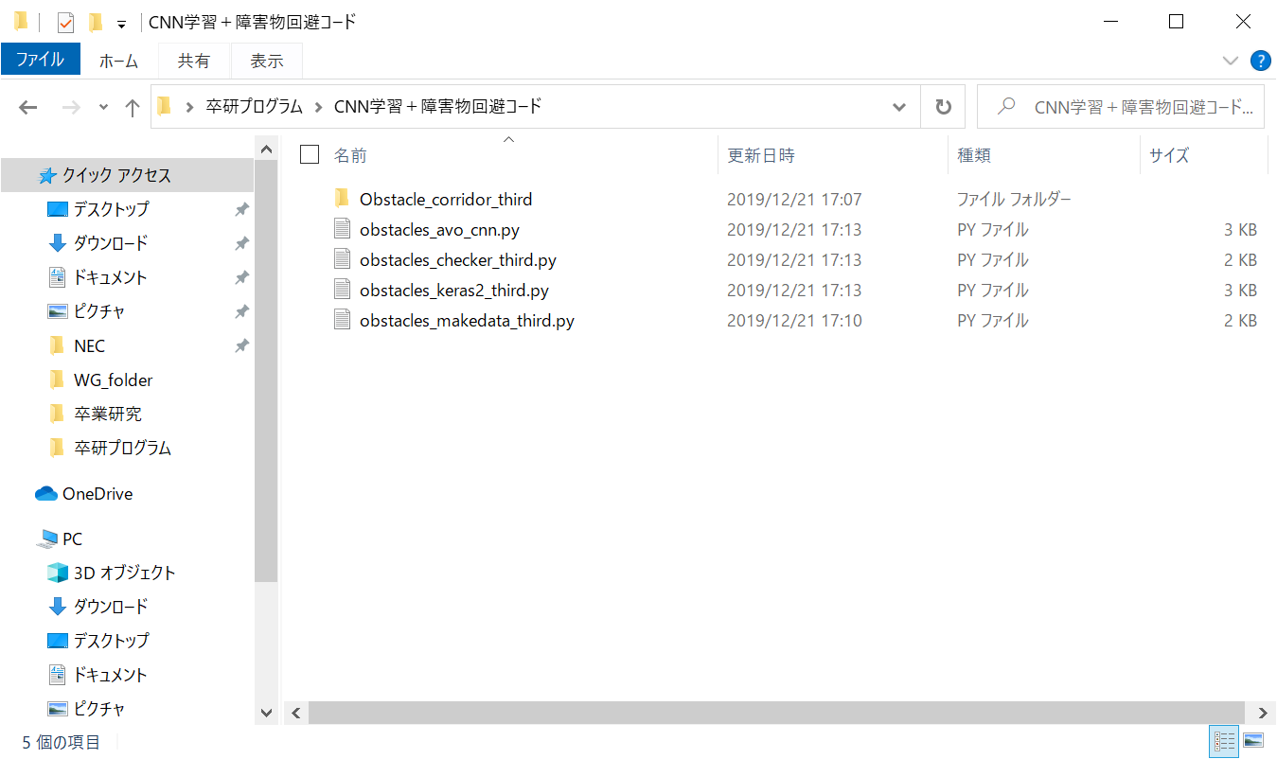

フォルダ名「Obstacle_corridor_third」は画像収集した結果を保存している。このフォルダにあるデータを使ってファイル名「obstacles_makedata_third.py」を使い、tensorflow+kerasで学習できるようデータを正規化する。次に「obstacles_keras2_third.py」を使い、CNNによる学習を行う。時間はマシンによって変わるが遅くても10分以内には大体終わる。最後に「obstacles_checker_third.py」を使って学習結果による画像判定を行えるか確認できたら、「obstacles_avo_cnn.py」で障害物回避可能か検証を行う。これらのプログラムが新しい実機ロボットに用いるプログラムの大元になっている。

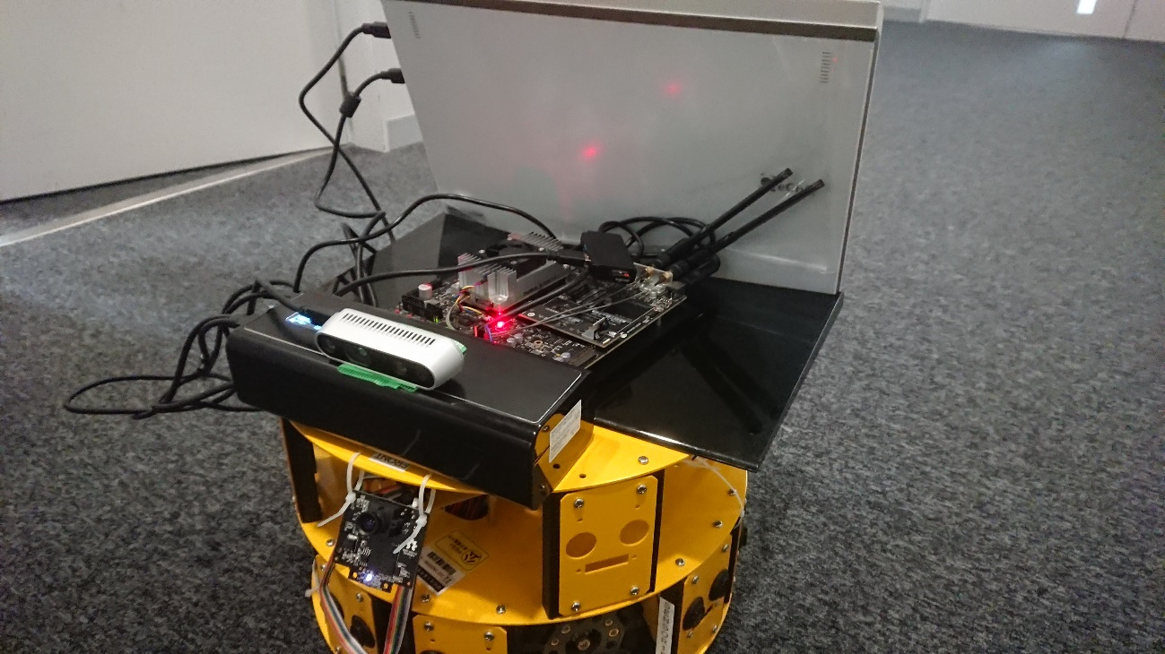

図１　オムニ3WDロボット（デプスカメラ）

＊図１にあるデプスカメラをUSBカメラに切り替え実験を行う。デプスカメラによるデータ収集プログラムは「卒研プログラム」フォルダ内にいくつかある（「obstacle_avoidance.py」）のでそれを修正しながら使用。

2.　新実機ロボットマニュアル

